Activar y permitir solo para tu dominio.

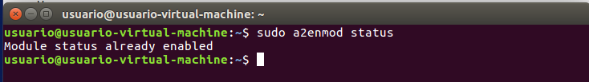

Explicar para que sirve y poner pantallazo de la información que proporciona con información extendida.

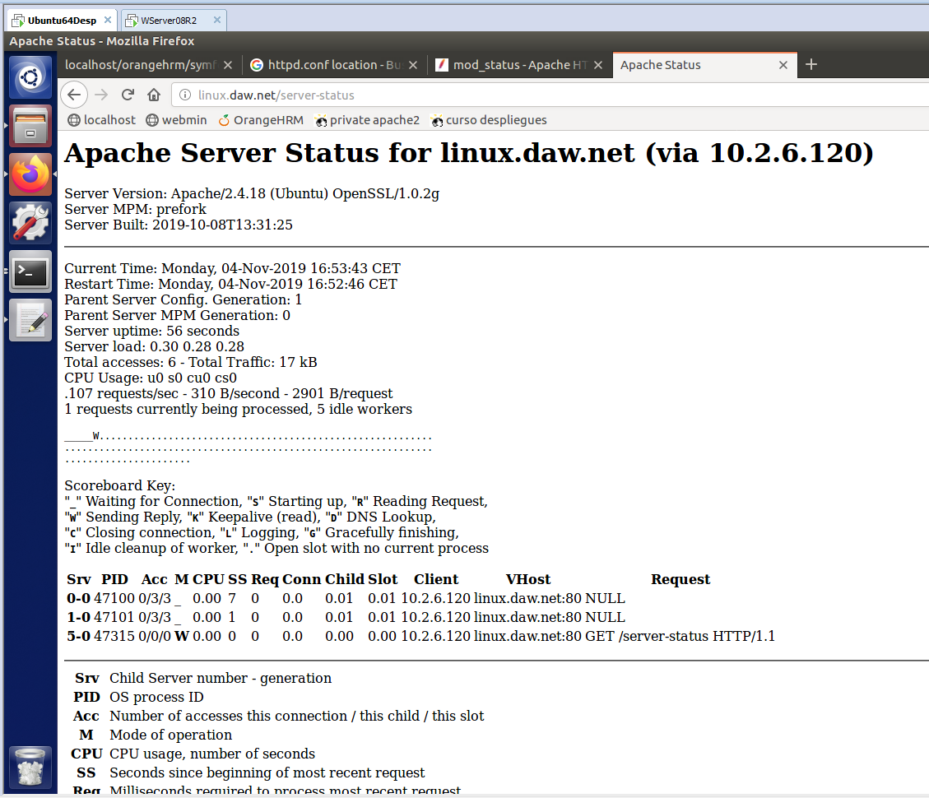

Da información detallada del estado del servidor